**Guía n°11 “Algebra y funciones”**

**Asignatura:** Matemáticas **Curso:** Octavo básico

**Fecha:** Desde el 08 al 12 de junio 2020 **Docente:** Virginia Ávila Retamal.

**Nombre del Alumno:_____________________________________________________________________**

I.- Objetivo de Aprendizaje:

**OA10** Mostrar que comprenden la función afín: Generalizándola como la suma de una constante con una función lineal. Trasladando funciones lineales en el plano cartesiano. Determinando el cambio constante de un intervalo a otro, de manera gráfica y simbólica, de manera manual y/o con software educativo. Relacionándola con el interés simple. Utilizándola para resolver problemas de la vida diaria y de otras asignaturas.

**II.- Contenido:** operaciones básicas, ejercicios combinados, ecuaciones, términos semejantes, plano cartesiano, coordenadas, variables dependiente e independiente.

**III.- Objetivo de la clase:** Comprender el concepto de proporcionalidad directa.

**IV.- Indicaciones generales:** Conceptos que debemos conocer para resolver la guía, es muy necesario que observes los videos para recordar los conceptos necesarios.

<https://www.youtube.com/watch?v=UNWFLuUfiX4> “(lenguaje algebraico )

-El lenguaje que utiliza letras en combinación con números y signos, y, además, las trata como números en operaciones y propiedades, se llama **lenguaje algebraico.**

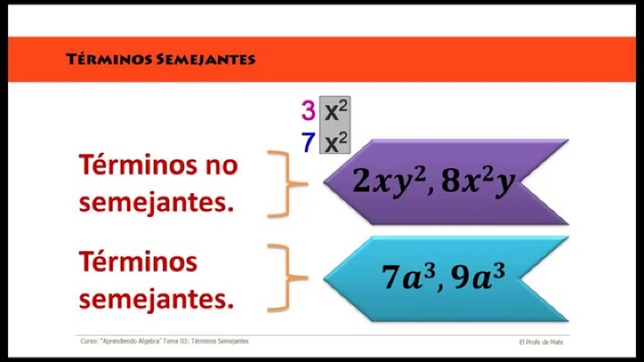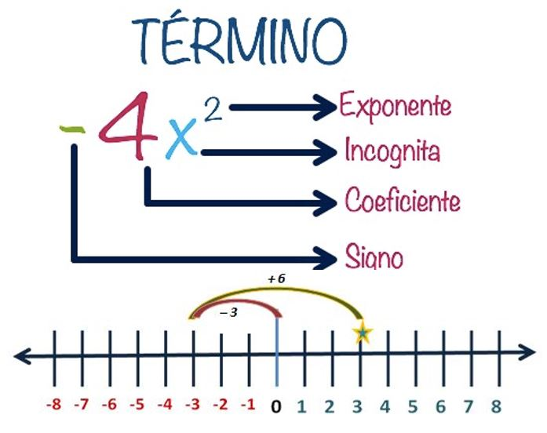**-términos algebraicos,** es una expresión que consta de números y letras y las únicas operaciones que aparecen son multiplicaciones y potencias**.**

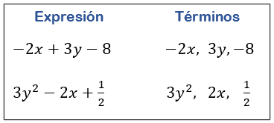**-expresiones algebraicas,** es una secuencia de números y letras unidos mediante operaciones matemáticas de adición y sustracción.

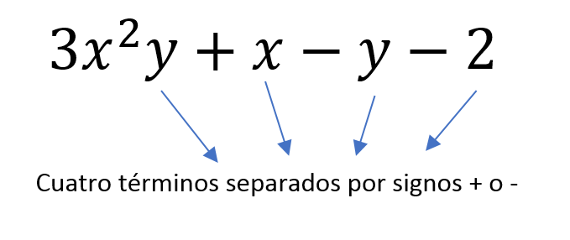

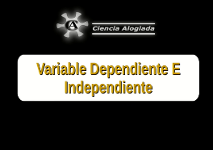<https://www.youtube.com/watch?v=d2XtwzaPvUg> (ver hasta el minuto 5:20)

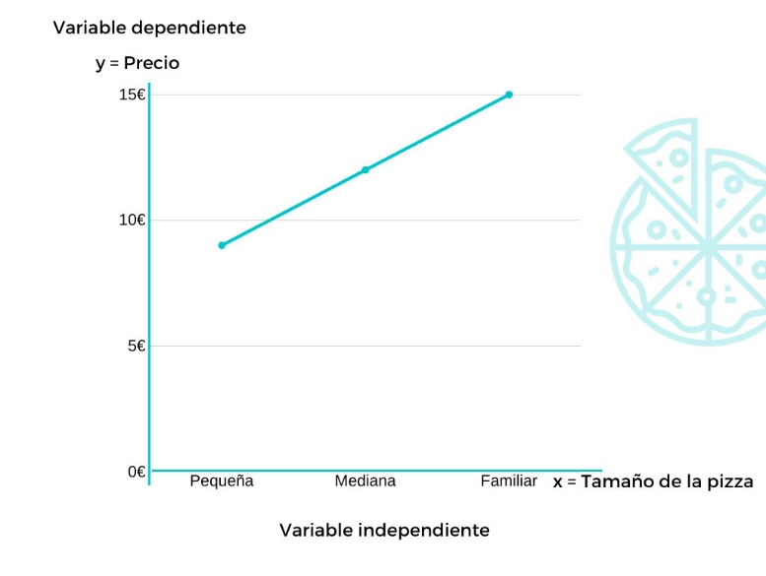

En este ejemplo podemos observar que entre mas grade la pizza el precio será mayor.

La variable independiente será el tamaño de la pizza y la variable dependiente el valor de esta, ya que depende de que pizza compremos es lo que se pagara.

**Variables _tamaño de la pizza**

**_precio**

La relación que se establece entre las variables (precio y tamaño) es una relación de **proporcionalidad directa**, ya que si aumenta una variable la otra también lo hace.

<https://www.youtube.com/watch?v=nP9SwAqhVTI> (Ver hasta el minuto 3:19)



**V.- Actividad a desarrollar:** Lee muy bien las siguientes preguntas y responde.

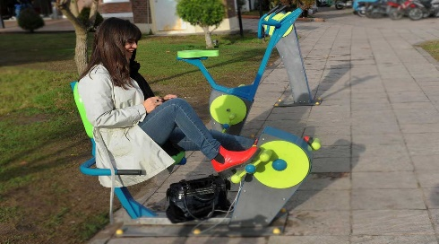 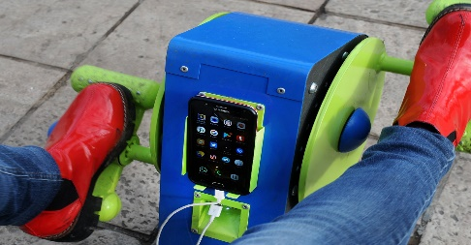

1. ¿Cuántos teléfonos se pueden cargar si se pedalea 5 horas?

……………………………………………………………………………………………………………………………………………

1. ¿cuáles son las variables involucradas?

…………………………………………………………………………………………………………………………………………..

|  |  |  |  |  |  |  |  |
| --- | --- | --- | --- | --- | --- | --- | --- |
| Horas de pedaleo | 1 | 2 | 3 | 4 | 5 | 6 | 7 |
| Teléfonos cargados |  |  |  |  |  |  |  |

1. Completa la siguiente tabla



***Contesta las siguientes preguntas***

¿Qué relación hay entre el número de celulares cargados y la cantidad de horas de pedaleo?

…………………………………………………………………………………………………………………………………………………. ¿qué clase de proporción es? …………………………………………………………………………………………………….

…………………………………………………………………………………………………………………………………………………..

**VI.- Retroalimentación:** Se entrega de manera presencial los días miércoles de 9:00 a 12:30 o por vía correo electrónico.

**VII.- Fecha de envío:** Miércoles 17 de junio de 9:00 a 12:30 P.M.

**VIII.- Cómo y/o donde enviar:** Tienes dos formas de entregar, elige la que más te acomode

* Enviar fotos al siguiente correo: pie.avilar@gmail.com
* Entrega en el colegio el día miércoles 17 de junio.